Мастер-класс «Подарок для папы»
Автор: воспитатель МБДОУ д/с «Солнышко» с.Межегей Шыжаа Сайзана Сергеевна
Приближается праздник День Защитника Отечества и каждый ребенок ассоциирует его с праздником всех пап! И конечно хочется поздравить своего папочку как-то по особенному! Многие воспитатели и мамы задумываются над тем, что можно изготовить с детьми. Приятным сюрпризом будет поделка в виде костюма или рубашки с галстуком из бумаги.
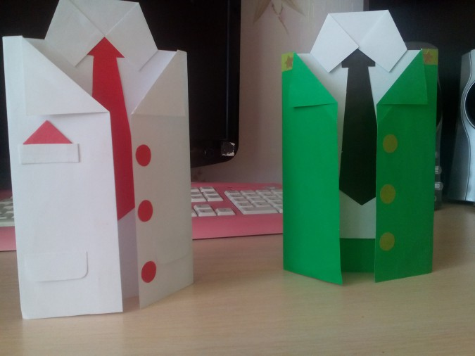
Всё что понадобится - это двухсторонняя цветная бумага, клей, ножницы и линейка.
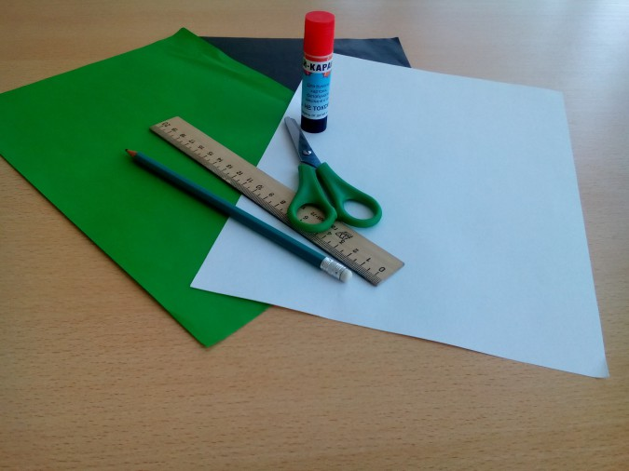
Берем бумагу зеленого цвета и отмеряем прямоугольник 20 на 15 см. По ширине делим его на три части 5, 10 и 5 см.
Затем верхние уголки подгибаем - получается воротник, китель или пиджак готов (В зависимости от выбранного варианта) .
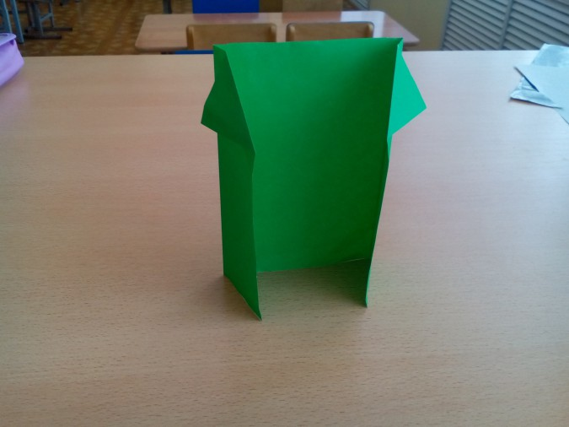
Приступаем к изготовлению рубашки, для этого берем бумагу белого цвета приблизительно 10 на 13 см. От верхнего края в длину приблизительно отмеряем 2, 5 см, а затем по краям отрезаем по 2 см. И загибаем уголки так чтобы получился ворот.
Теперь приклеиваем рубашку к кителю.
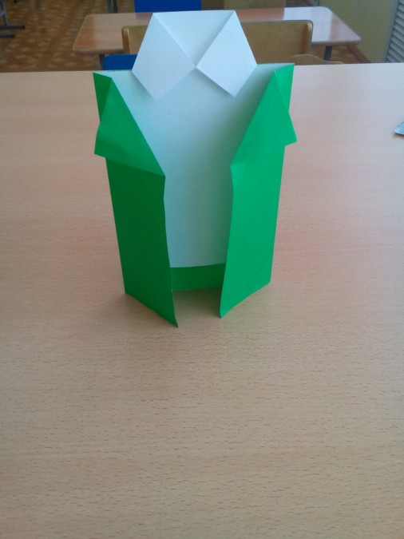
Из бумаги черного цвета вырезаем галстук и приклеиваем к рубашке.
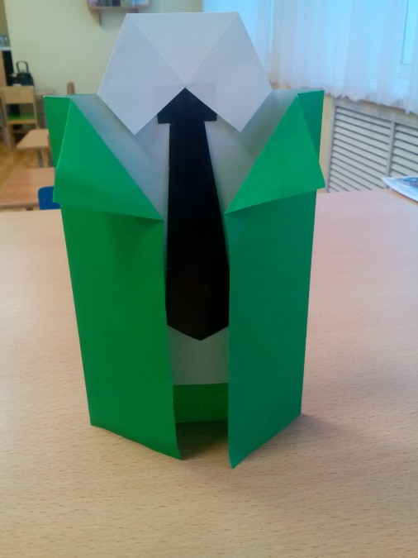
Дополняем поделку пуговицами и погонами и подарок готов!
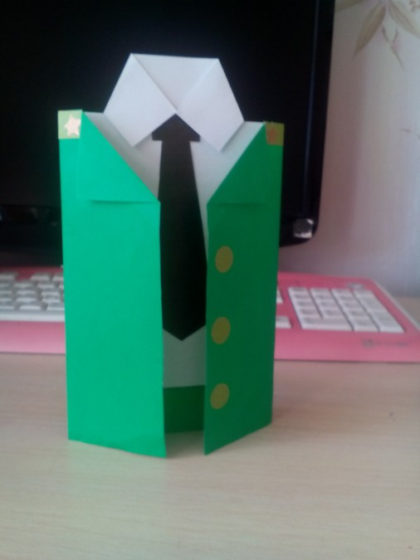
Аналогичным способом можно изготовить и другие варианты, например, такой:
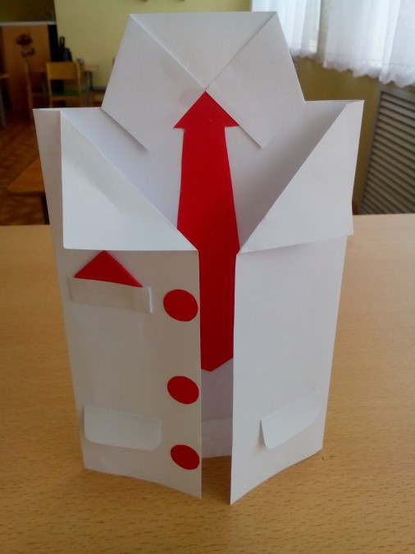
Всё это делается просто и быстро. А рубашки можно наклеить на картон с поздравлением и получится открытка!

